1、

I am the mayor. I can do anything I want.

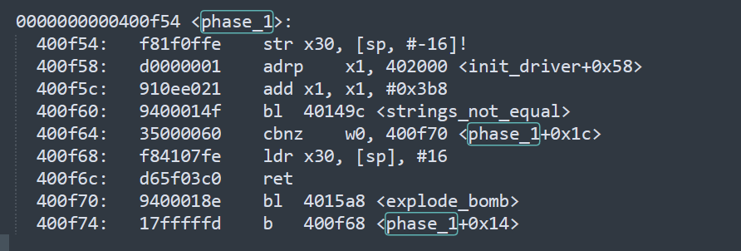

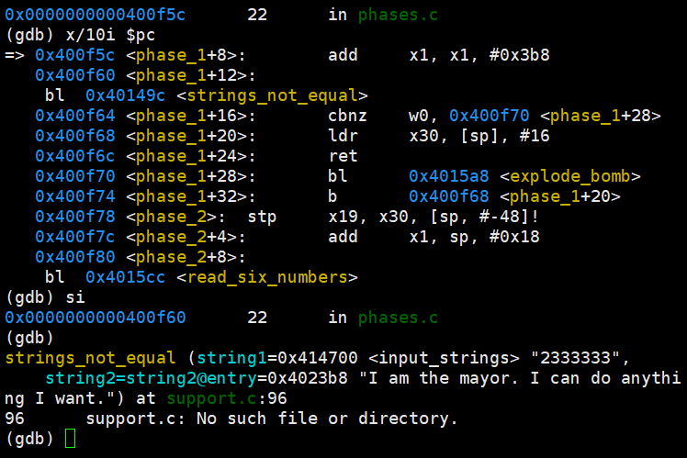

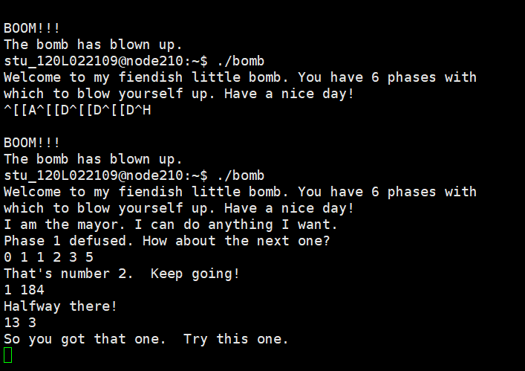

2、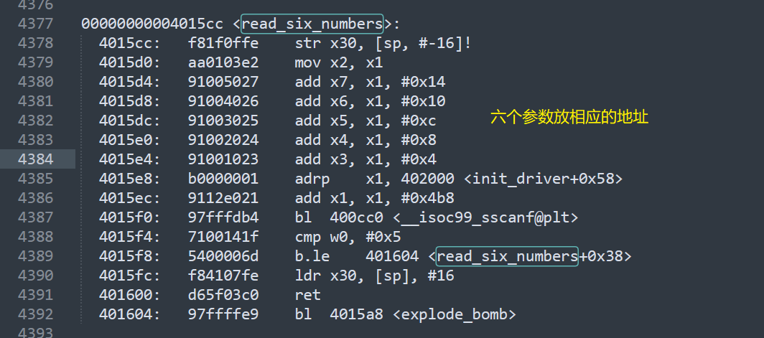

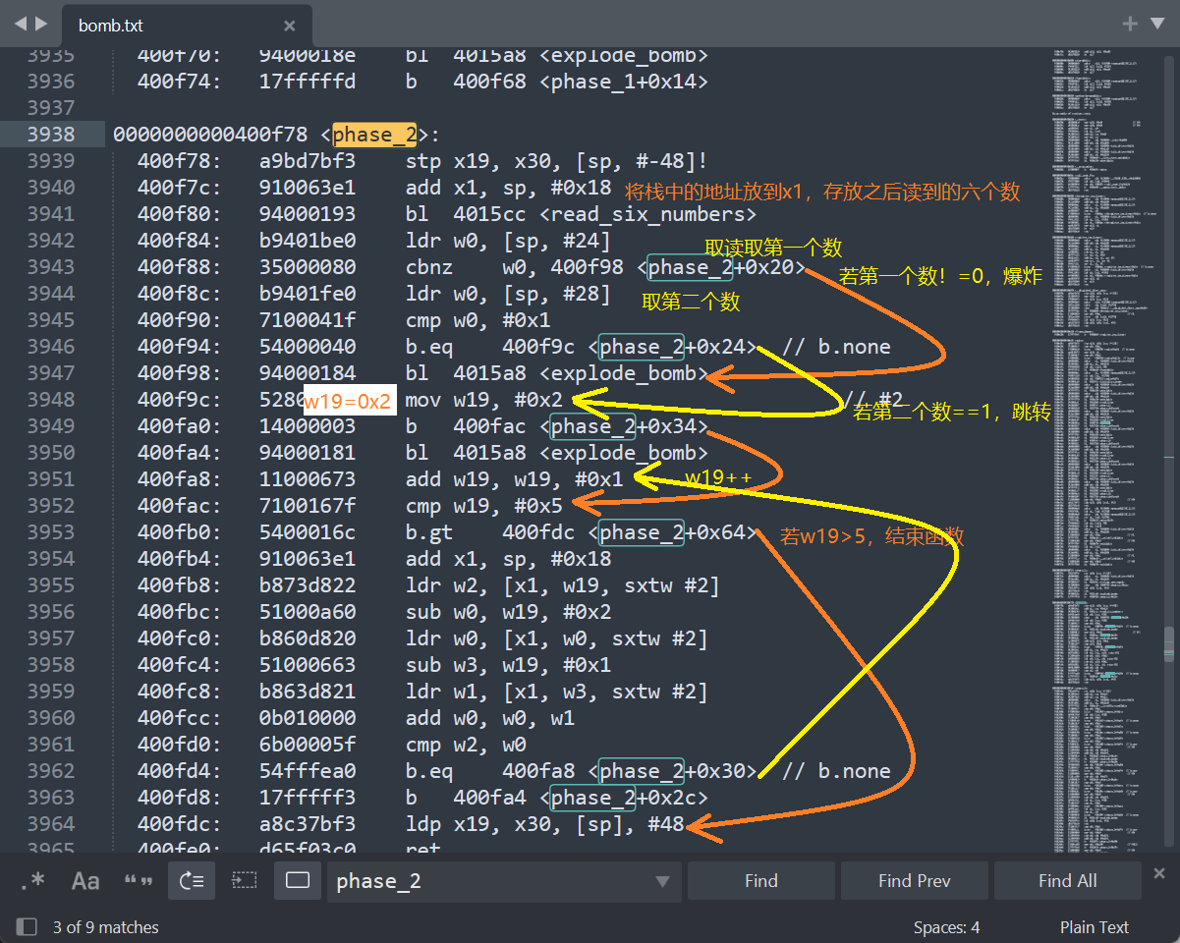

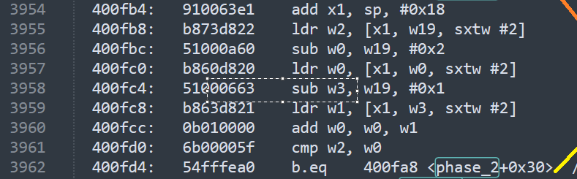

W19 = 2

While(w19<=5){

x1=&a;

//取x1[w19]

w2 = x1[w19]//w2=a[w19];

//构造x1[w19-2]

w0 = w19-2;

w0=x1[w0];

//构造x1[w19-1]

w3=w19-1

w1=x1[w3];

//构造x1[w19-2]+ x1[w19-1]

w0+=w1;

if(w2=w0)w19++

else bomb

}

将其写成类似c语言，将读入的6个数写为一个数组num

Int index=2

While(index<=5){

If(Num[index]==num[index-2]+num[index-1])index++;

Else bomb_explode();

}

可知答案应该为斐波那契数列前6项，即0 1 1 2 3 5

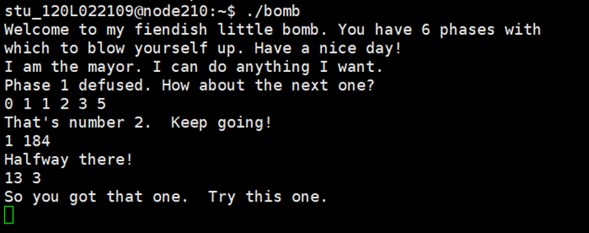

3

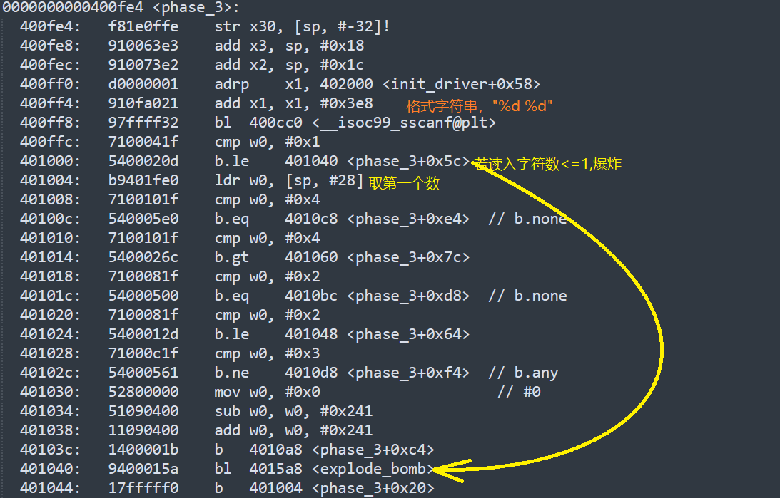

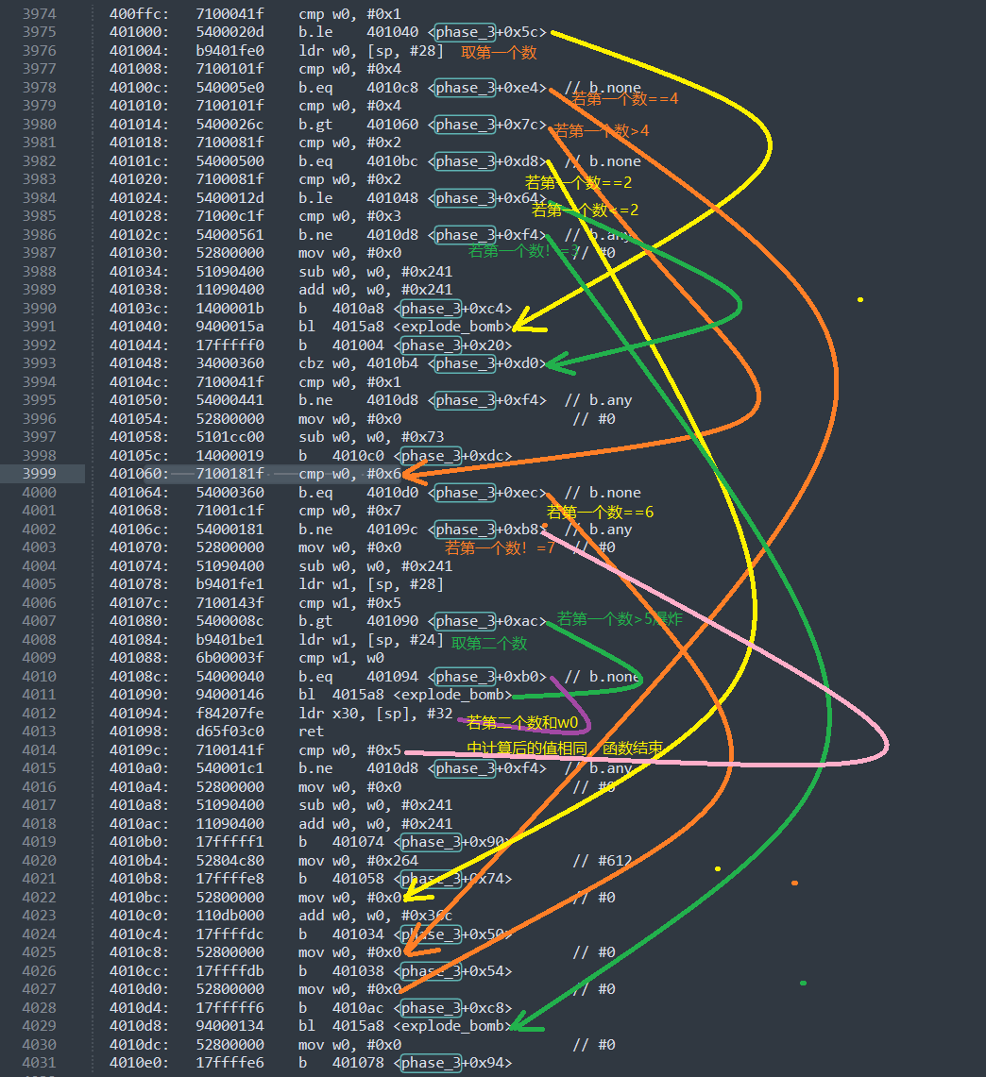

X1<0,爆炸

x1=0，x2=0x264-0x73+0x36c-0x241+0x241-0x241+0x241-0x241=0x31C（796）

x1=1，x2=0-0x73+0x36c-0x241+0x241-0x241+0x241-0x241=0xB8（184）

x1=2，x2=0+0x36c-0x241+0x241-0x241+0x241-0x241=12B（299）

x1=3，x2=0-0x241+0x241-0x241+0x241-0x241=FFFF FDBF（-577）

x1=4，x2=0+0x241-0x241+0x241-0x241=0

x1=5，x2=0-0x241+0x241-0x241=FFFF FDBF（-577）

x1>5，爆炸



4、

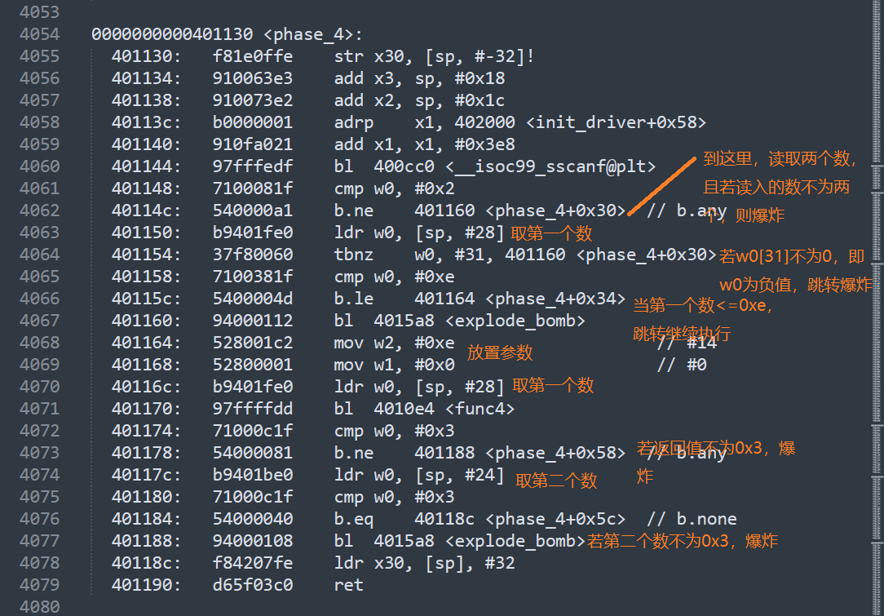

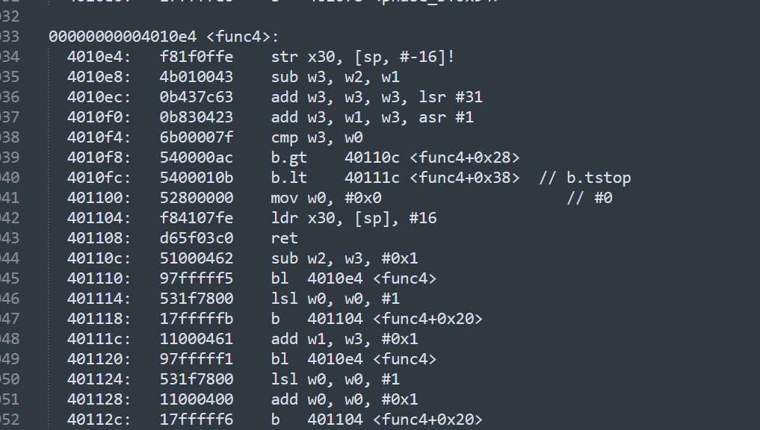

//w1=0;w2=0xe

fun4(w0,w1,w2){

w3=w2-w1

w3=w3+w3>>>31

w3=w1+w3>>1

if(w3>w0){

w2=w3-1;

fun4(w0,w1,w2)

w0=w0<<1

}else if(w3<w0){

w1=w3+1

fun4(w0,w1,w2)

w0=w0<<1

w0=w0+1;

}else{

W0=0;

}

}

//y=0;z=14

Int fun4(int x, int y, Int z){

Int n =z-y;

N=n+n>>>31

N=y+n>>1

If(x<n){

Return 2* Fun4(x,y,n-1);

}else(x>n){

Return 2* Fun4(x,n+1,z)+1;

}else{

Return 0;

}

}

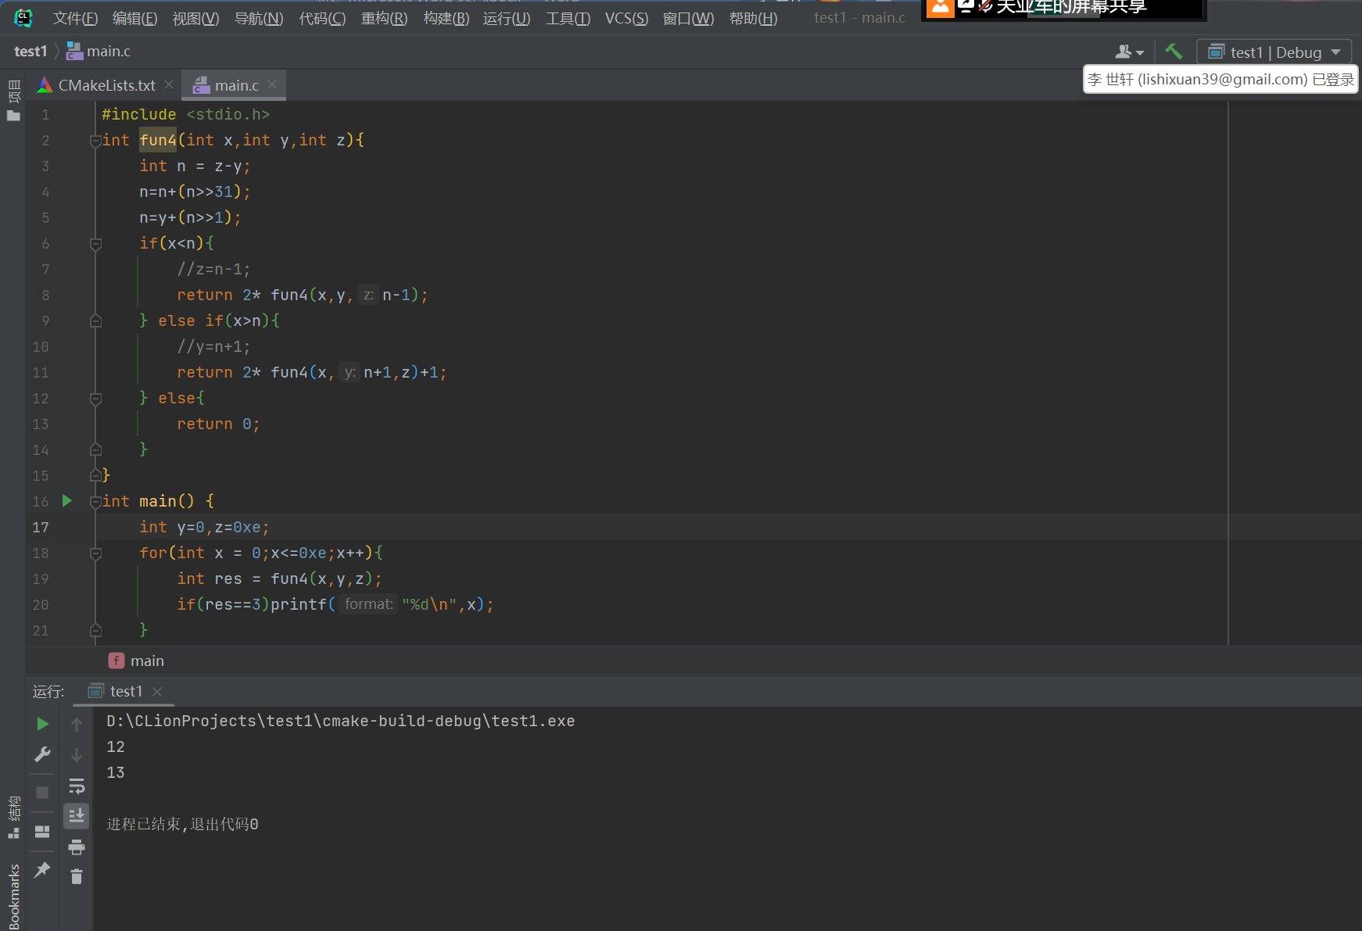



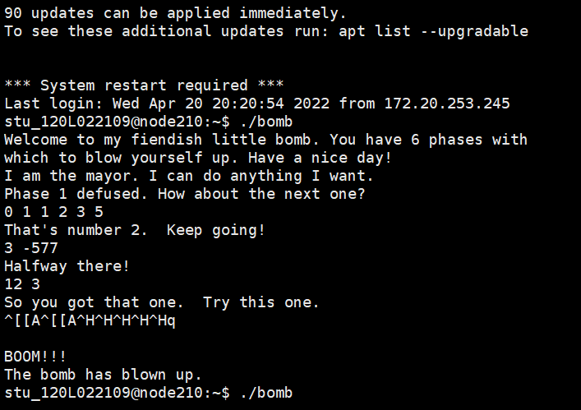

5

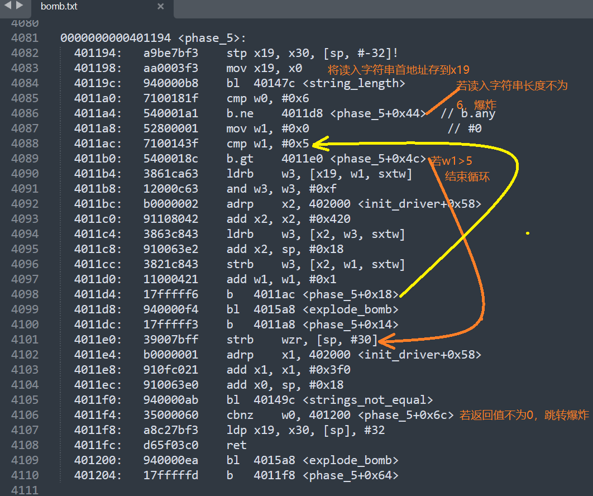

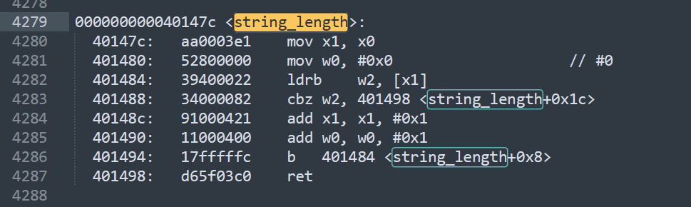

获取字符串长度

//w19是读入的字符串

w1=0;

while(w1<=5){

w3=x19[w1];

w3=w3 and 0xf;

x2=0x402000+0x420;// "maduiersnfotvbylSo you think you can stop the bomb with ctrl-c, do you?"

w3=x2[w3];

x2=sp+0x18;// "\334\016@"

x2[w1]= w3;

w1++;

}

Wzr=sp+30;

X1=0x402000+0x3f0;// "flames"

X0=sp+0x18

If(string_not_equal(x0,x1))bomb

假设我们读入的字符串是str

那么这个循环的作用是，将"maduiersnfotvbylSo you think you can stop the bomb with ctrl-c, do you?"中的字母按照str中字符的对16求模的值来取出并存放到栈中一个空间

最后要求我们取出的串与“flames”相同

str中字符的对16求模的值应该为9 15 1 0 5 7

我们取ASCII值在48-64中的字符

9?1057

